
Handleiding



Voor ouders/verzorgers

Versie oktober 2021
Inhoudsopgave

1. Inloggen | Informatie hoe u op het systeem kan inloggen. | Pagina 3
2. Nieuws | Nieuwsberichten | Pagina 5
3. Rooster | Hier kunt u het lesrooster van uw zoon/dochter  inzien. | Pagina 6
4. Huiswerk | Hier kunt u informatie over huiswerk van uw zoon/dochter vinden. | Pagina 7
5. Cijfers | Hier kunt u de cijfers van uw zoon/dochter bekijken | Pagina 9
6. Vakken | Hier kunt u informatie over de schoolvakken die uw zoon/dochter volgt bekijken. | Pagina 11
7. Afwezigheid | Hier kun u informatie over afwezigheid van uw zoon/dochter bekijken. | Pagina 12
8. Berichten en uitloggen | Informatie over het lezen van berichten en hoe u kunt uitloggen. | Pagina 13

- Inloggen

Om in te loggen in SOMtoday volgt u de volgende
stappen:
- Ga naar internet en toets in de adresbalk:
https://ogbuitengewoon-elo.somtoday.nl

- of typ in adresbalk of in Google:
Somtoday
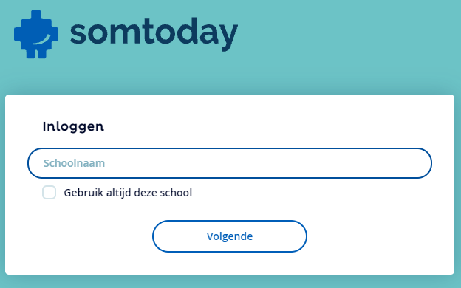
- Klik vervolgens op zoekresultaat:
Somtoday: Inloggen
- Het volgend scherm verschijnt waar
het programma naar de schoolnaam vraagt
- Bij schoolnaam invullen:
Onderwijsgroep Buitengewoon
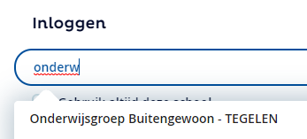
- Bij het typen van de schoolnaam krijg je al
meteen de juiste schoolnaam te zien.

- Na het selecteren van de juiste school verschijnt het scherm hiernaast.
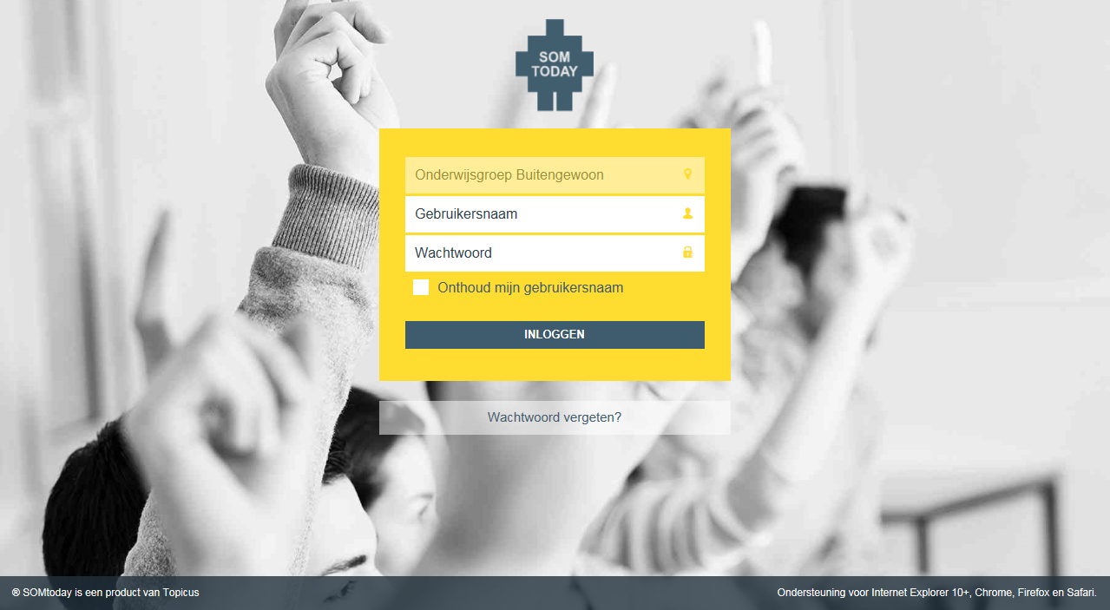
- Vul uw gebruikersnaam hier in.
(deze heeft u per e-mail van school gekregen)

- Vul uw wachtwoord hier in.
(deze heeft u per e-mail van school gekregen)

- Klik op “inloggen”.

- Nieuws

Wanneer u bent ingelogd, komt u automatisch
Hier staat de naam
van uw zoon/dochter.
Hier staat uw eigen naam.
op de pagina “nieuws”. Hier verschijnen
nieuwsberichten met betrekking tot onze school.
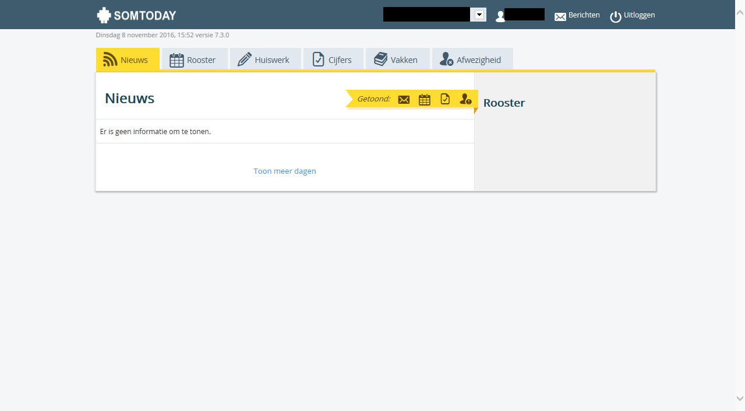
- Tabblad “nieuws” verschijnt automatisch
Na inloggen. Bent u al een tijdje bezig en wilt
u naar nieuws? Klik dan hier.

- Hier verschijnen de nieuwsberichten.

- Zijn er berichten niet zichtbaar?
Klik dan op “toon meer dagen”.

- Roosters

U wilt graag het lesrooster van uw zoon/dochter
bekijken. Volg onderstaande uitleg:

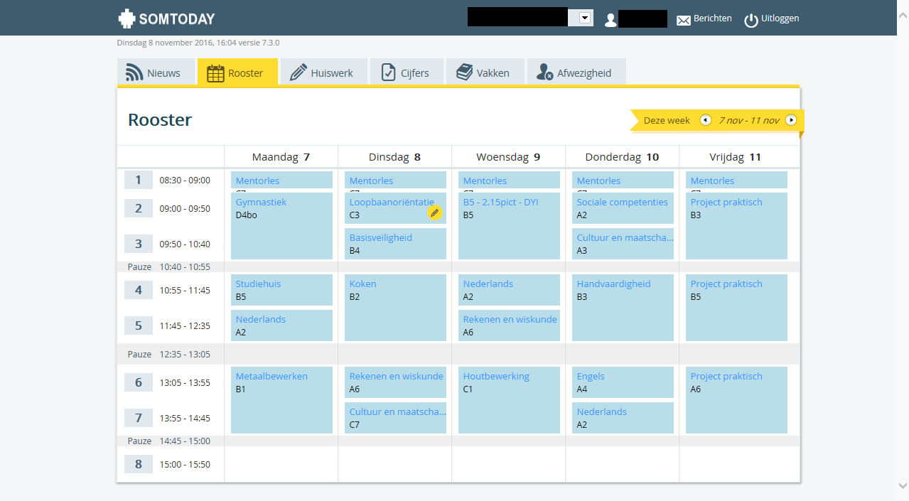
- Klik op het tabblad “rooster”.
Het lesrooster verschijnt.

- Klik op een vak (lichtblauw) om informatie
te krijgen over lestijden of docent.
Onderstaand scherm verschijnt:
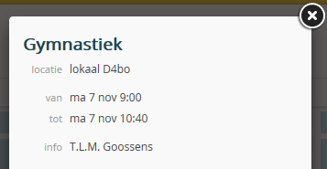

- Dit symbool [ ] betekent dat uw zoon/dochter huiswerk heeft voor dit vak.

- Klik hierop als u een week terug wilt.

- Klik hierop als u een week vooruit wilt.

- Huiswerk (deel 1)

U wilt graag zien welk huiswerk uw zoon/dochter
heeft gekregen. Volg onderstaande uitleg:

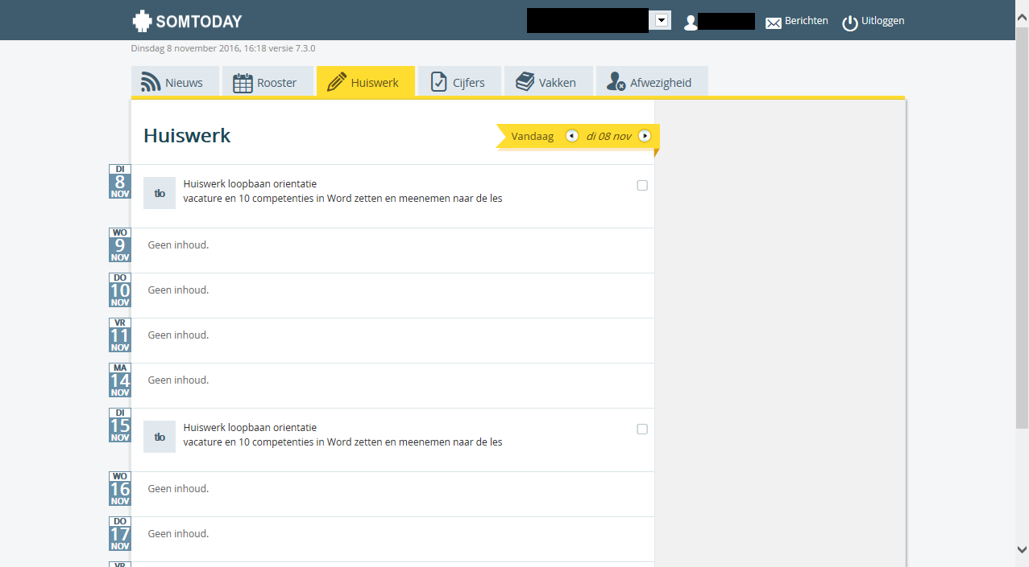
- Klik op het tabblad “huiswerk”.
Dit overzicht verschijnt.

- Klik hier om een dag terug te gaan.

- Klik hier om een dag vooruit te gaan.

- De huidige dag verschijnt bovenaan. In dit overzicht staan alleen de vakken beschreven waar huiswerk voor is opgegeven.

- De volgende dagen staan daaronder. Is er voor een dag geen huiswerk opgegeven, dan staat er achter een dag/datum: “Geen inhoud”.

- Klik op huiswerk, dan krijgt u een nieuwe pagina. Zie volgende bladzijde

Huiswerk (deel 2)

- Deze pagina verschijnt. Hij ziet er anders uit, maar dezelfde informatie is zichtbaar.
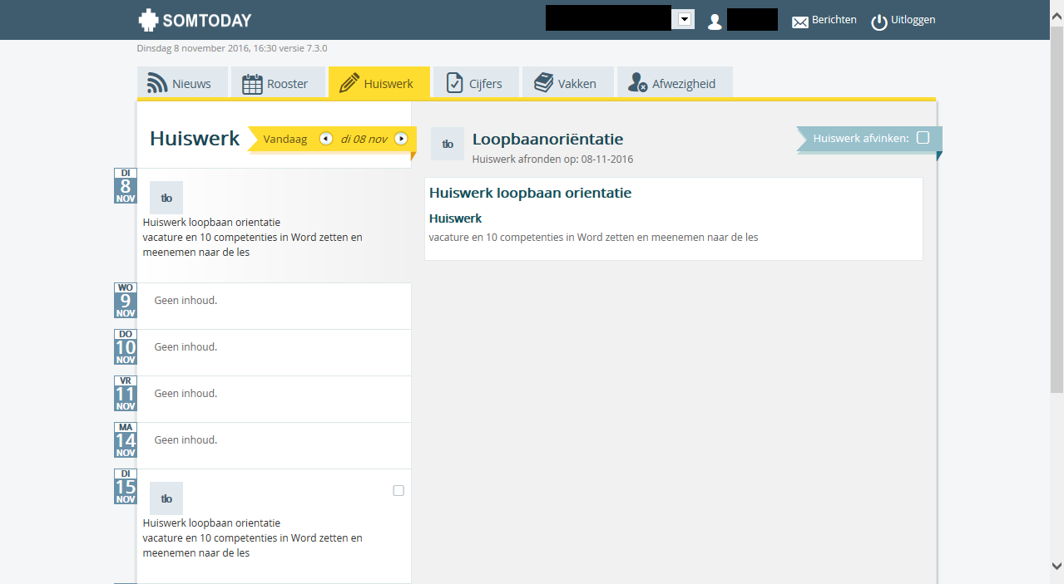
- Dag en datum staan onder elkaar. Het huiswerk staat erachter beschreven.

- Het vak staat hier.

- Het opgegeven huiswerk staat hier.

- Cijfers (deel 1)

U wilt graag cijfers van uw zoon/dochter inzien.
Volg onderstaande uitleg:

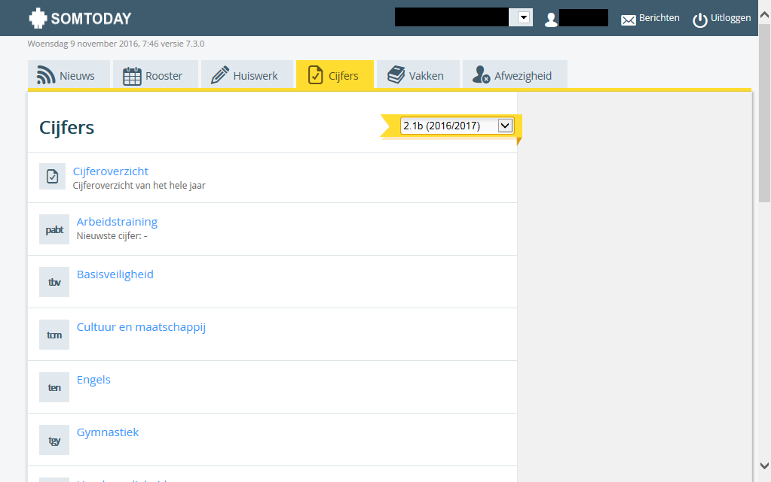
- Klik op het tabblad “cijfers”.
Deze pagina verschijnt.

- De vakken staan onder elkaar.
Er staat aangegeven wanneer er een nieuw cijfer is.

- Klik op cijferoverzicht om te zien wat uw zoon/dochter gemiddeld staat voor een vak. U ziet op de volgende pagina hoe dit overzicht eruit ziet.

- De klas waar uw zoon/dochter in zit staat ingesteld. U kunt teruggaan naar vorige schooljaren. Dit doet u door hierop te klikken.
Maak een keuze zoals op onderstaande afbeelding:
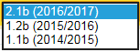

Cijfers (deel 2)

Het cijferoverzicht geeft u een overzicht van de
gemiddelde cijfers van uw zoon/dochter.
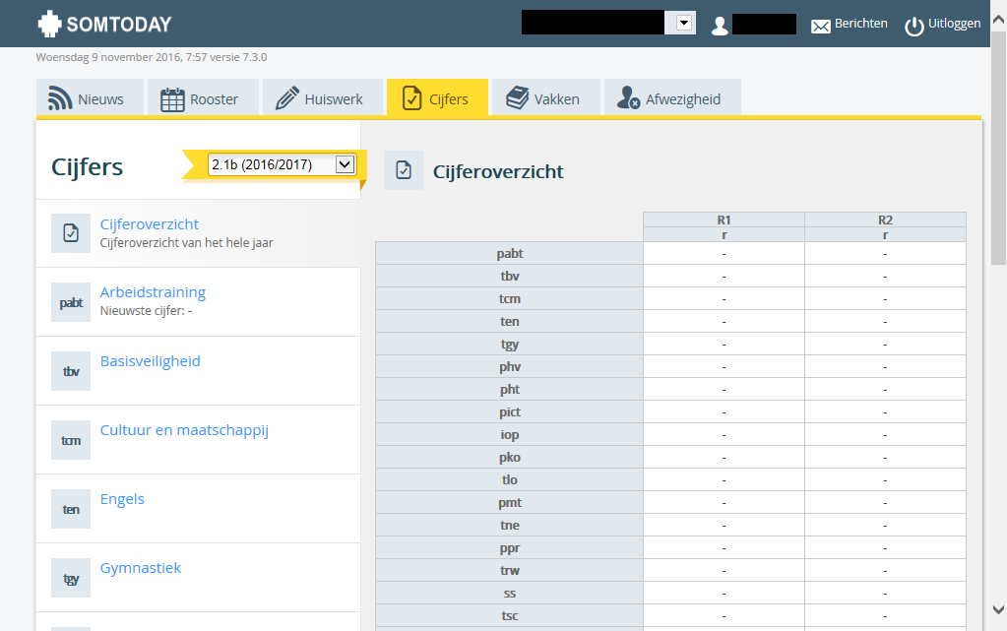
- Een afkorting van alle vakken staan hier onder elkaar.

- Dit betekent rapport 1 (1e periode).
De cijfers staan hieronder

- Dit betekent rapport 2 (2e periode).
De cijfers staan hieronder.

7. Vakken

U wilt een overzicht van de vakken die uw
zoon/dochter volgt en in de toekomst een
studiewijzer bekijken. Volg onderstaande uitleg:
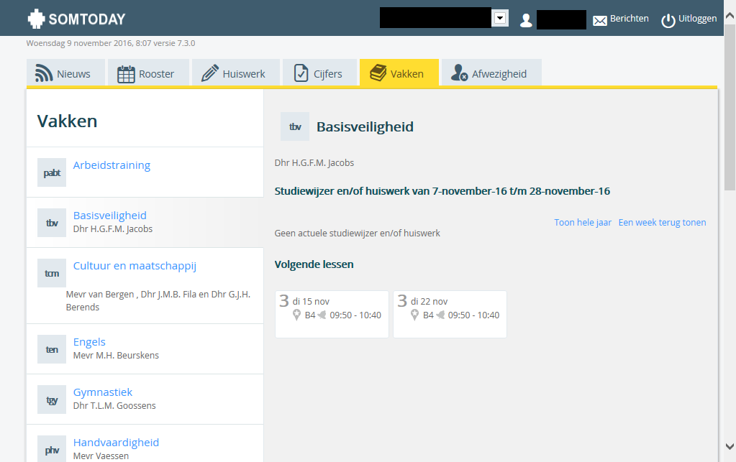
- Klik op het tabblad “vakken”.
Deze pagina verschijnt.

- Aan deze kant staan de namen van de vakken, met daaronder de docent(en) per vak.

- Klik op een vak om meer informatie te krijgen.

- Er verschijnt rechts in beeld bijvoorbeeld wanneer de volgende lessen zijn. In de toekomst kunt u hier studiewijzers bekijken.

8. Afwezigheid

U wilt het absentieoverzicht van uw zoon/dochter
bekijken. Hierin staat of en wanneer uw zoon/dochter
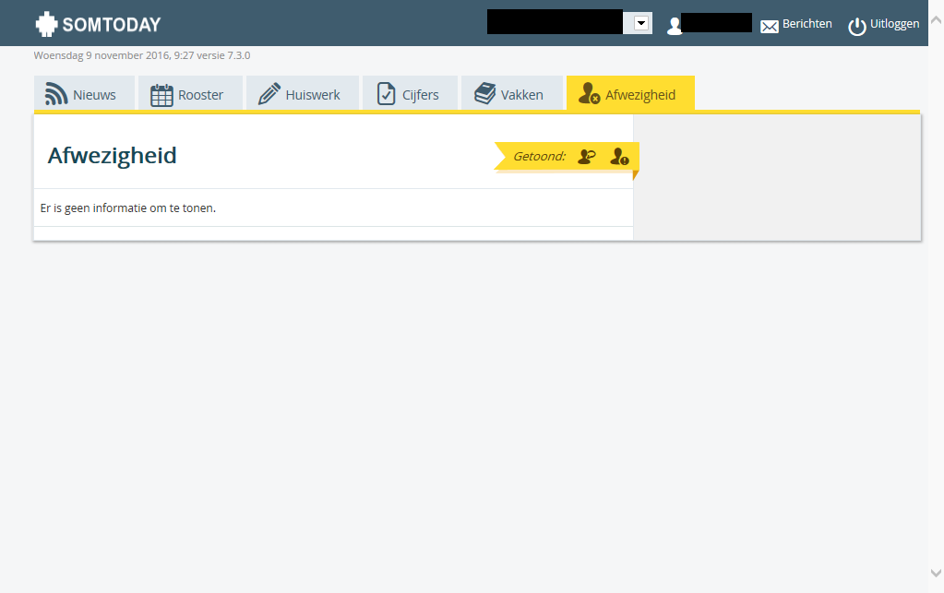
afwezig was.

- Klik op het tabblad “afwezigheid”.
Deze pagina verschijnt.

- Hier staat een overzicht van afwezigheid van de leerlingen en eventuele maatregelen (zoals tijd inhalen of nablijven)

- We maken gebruik van de volgende afkortingen:
TO | Te laat
AO | Afwezig ongeoorloofd
AG | Afwezig geoorloofd
AZ | Afwezig ziek
UV | Uit de les verwijderd
LU | Lesuitval

9. Berichten en uitloggen

U wilt graag een bericht bekijken of uitloggen.
Volg dan onderstaande uitleg:
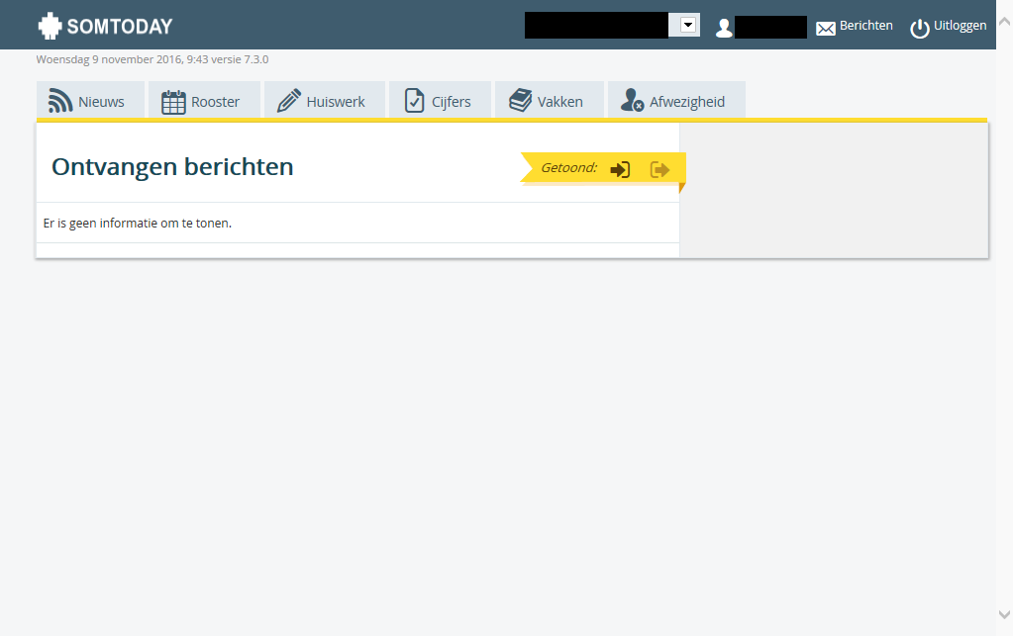
- Klik op dit symbool [ ] om naar berichten te gaan. Deze pagina verschijnt.

- Hier komen berichten te staan die door een docent naar u en/of uw zoon/dochter zijn gestuurd.

- Klik op dit symbool [ ] om uit loggen.
U krijgt dan onderstaand scherm te zien:
